МИНИСТЕРСТВО НАУКИ И ВЫСШЕГО ОБРАЗОВАНИЯ РФ
Федеральное государственное бюджетное образовательное учреждение высшего образования
«Московский Авиационный Институт»
(Национальный Исследовательский Университет)

Институт: №8 «Компьютерные науки и прикладная математика»
Кафедра: 806 «Прикладная математика и информатика»

Лабораторная работа №4 по дисциплине
«Численные методы»

Группа: М8О-301Б-23
Студент(ка): Г. А. Ермеков
Преподаватель: Д. Л. Ревизников
Оценка:
Вариант: 9

Москва, 2026
ОГЛАВЛЕНИЕ
1 Тема 3
2 Задание 3
3 Теория 4
4 Ход лабораторной работы 6
5 Результаты 15
6 Заключение 19

Тема
Численные методы решения задачи Коши и краевой задачи для обыкновенных дифференциальных уравнений.

Задание
4.1. Реализовать методы Эйлера, Рунге-Кутты и Адамса 4-го порядка в виде программ, задавая в качестве входных данных шаг сетки 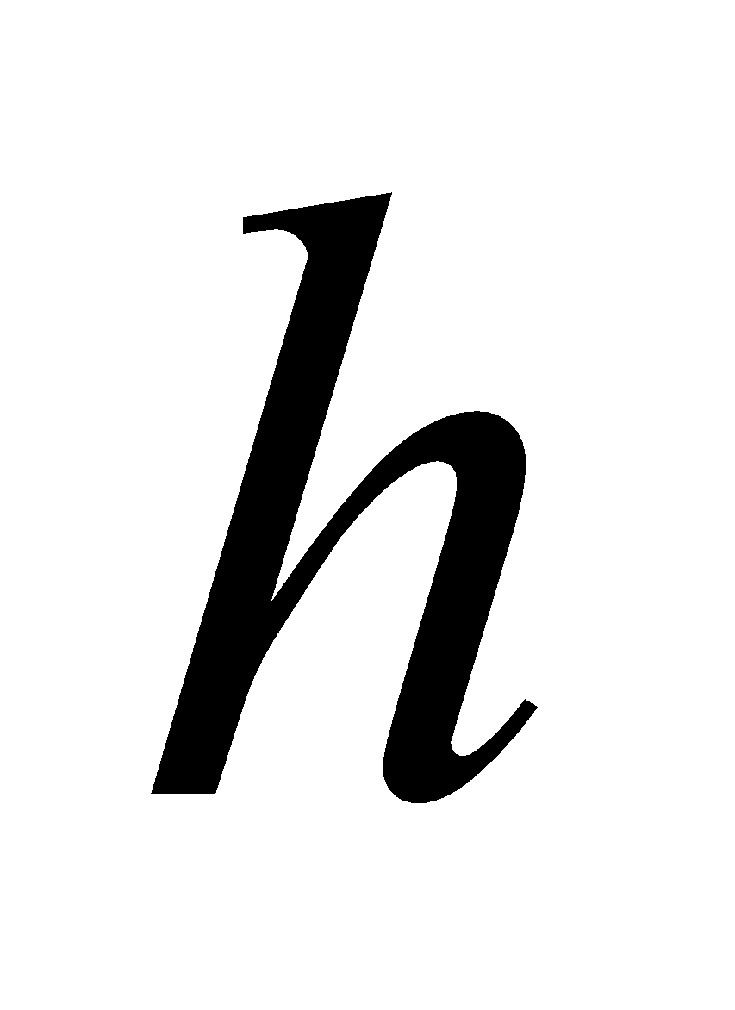. С использованием разработанного программного обеспечения решить задачу Коши для ОДУ 2-го порядка на указанном отрезке. Оценить погрешность численного решения с использованием метода Рунге – Ромберга и путем сравнения с точным решением.
Задача Коши:
$${(x^{2}\text{-}1)y}^{''}\text{-}2xy^{'}\text{+}2y\text{=}0,y(2)\text{=}7,y^{'}(2)\text{=}5,x∈[2,3],h\text{=}0.1.$$
Точное решение: $y\text{=}x^{2}\text{+}x\text{+}1$.

4.2. Реализовать метод стрельбы и конечно-разностный метод решения краевой задачи для ОДУ в виде программ. С использованием разработанного программного обеспечения решить краевую задачу для обыкновенного дифференциального уравнения 2-го порядка на указанном отрезке. Оценить погрешность численного решения с использованием метода Рунге – Ромберга и путем сравнения с точным решением.
$$y^{''}\text{-}tgx\text{*}y^{'}\text{+}2y\text{=}0,y(0)\text{=}2,y(pi\text{/}6)\text{=}2.5\text{-}0.5ln3.$$
Точное решение: $y(x)\text{=}sinx\text{+}2\text{-}sinx\text{*}ln((1\text{+}sinx) \text{/} (1\text{-}sinx))$.

Теория
3.1. Задача Коши для ОДУ первого порядка и системы
Задача Коши для одного уравнения $y^{'}\text{=}f(x,y)$ с начальным условием $y(x_{0})\text{=}y_{0}$ решается численно на отрезке $\left[b\right]$ путём введения равномерной сетки $x_{k}\text{=}x_{0}\text{+}kh$, $h\text{=}(b\text{-}a)\text{/}N$. Приближённое решение ищется в виде сеточной функции $y^{\left(h\right)}\text{=}\{y_{k}\}$.

3.2. Явный метод Эйлера
$$y_{k\text{+}1}\text{=}y_{k}\text{+}hf(x_{k},y_{k}).$$
Геометрически – замена интегральной кривой касательной на каждом шаге. Метод первого порядка точности ($p\text{=}1$).

3.3. Метод Рунге–Кутты 4-го порядка
$$K_{1} \text{=}hf(x_{k},y_{k}), K_{2} \text{=}hf(x_{k}\text{+}\frac{h}{2},y_{k}\text{+}\frac{1}{2}K_{1}), K_{3} \text{=}hf(x_{k}\text{+}\frac{h}{2},y_{k}\text{+}\frac{1}{2}K_{2}), K_{4} \text{=}hf(x_{k}\text{+}h,y_{k}\text{+}K_{3}), y_{k\text{+}1} \text{=}y_{k}\text{+}\frac{1}{6}(K_{1}\text{+}2K_{2}\text{+}2K_{3}\text{+}K_{4}).$$
Метод четвёртого порядка точности ($p\text{=}4$).

3.4. Метод Адамса 4-го порядка
Многошаговый метод, использующий четыре предыдущих значения правой части. Стартовые значения получаются методом РК4.
Предиктор (Адамс–Бэшфорт):
$${\hat{y}}_{k\text{+}1}\text{=}y_{k}\text{+}\frac{h}{24}(55f_{k}\text{-}59f_{k\text{-}1}\text{+}37f_{k\text{-}2}\text{-}9f_{k\text{-}3}).$$
Корректор (Адамс–Моултон):
$$y_{k\text{+}1}\text{=}y_{k}\text{+}\frac{h}{24}(9{\hat{f}}_{k\text{+}1}\text{+}19f_{k}\text{-}5f_{k\text{-}1}\text{+}f_{k\text{-}2}).$$
Порядок точности $p\text{=}4$.

3.5. Оценка погрешности по правилу Рунге–Ромберга
Если решение в точке $x$ получено с шагом $h$ и $2h$ методом порядка $p$, то оценка главного члена погрешности:
$$R_{h}\text{=}\frac{y^{h}\text{-}y^{2h}}{2^{p}\text{-}1}.$$
3.6. Сведение ОДУ высшего порядка к системе
Заменой $z_{1}\text{=}y$, $z_{2}\text{=}y^{'}$ уравнение второго порядка сводится к системе двух уравнений первого порядка.

3.7. Метод стрельбы
Краевая задача заменяется задачей Коши с неизвестным начальным условием. Например, для условий $y^{'}(a)\text{=}y_{a}^{'}$, $F(y(b),y^{'}(b))\text{=}0$ выбирается параметр $η\text{=}y(a)$. Задача Коши решается численно, и строится функция невязки $Φ(η)\text{=}F(y(b;η),y^{'}(b;η))$. Корень $Φ(η)\text{=}0$ ищется методом секущих (4.34):
$$η_{j\text{+}2}\text{=}η_{j\text{+}1}\text{-}\frac{η_{j\text{+}1}\text{-}η_{j}}{Φ(η_{j\text{+}1})\text{-}Φ(η_{j})}Φ(η_{j\text{+}1}).$$
3.8. Конечно-разностный метод
Производные заменяются центральными разностями во внутренних узлах, односторонними – на границах. Получается трёхдиагональная СЛАУ, решаемая методом прогонки. Порядок точности $p\text{=}1$ при использовании односторонних разностей первого порядка на границах.

Ход лабораторной работы
Все алгоритмы реализованы на языке Python 3 без использования сторонних библиотек (кроме встроенной math). Ниже приведены листинги программ для каждого пункта.
Листинг 1 – Код программы для задачи Коши
import math
from typing import Callable, List, Tuple

State = Tuple[float, float]
RHS = Callable[[float, State], State]

def f_system(x: float, state: State) -> State:
y, z = state
dy = z
dz = -z * math.tan(x) - math.cos(x) ** 2
return dy, dz

def exact_solution(x: float) -> float:
return math.sin(x) - 0.5 * (math.sin(x) ** 2)

def euler_method(
f: RHS, x0: float, y0: State, x_end: float, h: float
) -> Tuple[List[float], List[State]]:
n = int(round((x_end - x0) / h))
xs = [x0 + i * h for i in range(n + 1)]
ys = [y0]

for i in range(n):
xi = xs[i]
yi = ys[-1]
k1 = f(xi, yi)
ys.append((yi[0] + h * k1[0], yi[1] + h * k1[1]))

return xs, ys

def rk4_method(
f: RHS, x0: float, y0: State, x_end: float, h: float
) -> Tuple[List[float], List[State]]:
n = int(round((x_end - x0) / h))
xs = [x0 + i * h for i in range(n + 1)]
ys = [y0]

for i in range(n):
xi = xs[i]
yi = ys[-1]

k1 = f(xi, yi)
k2 = f(xi + h / 2, (yi[0] + h * k1[0] / 2, yi[1] + h * k1[1] / 2))
k3 = f(xi + h / 2, (yi[0] + h * k2[0] / 2, yi[1] + h * k2[1] / 2))
k4 = f(xi + h, (yi[0] + h * k3[0], yi[1] + h * k3[1]))

y_next = (
yi[0] + h * (k1[0] + 2 * k2[0] + 2 * k3[0] + k4[0]) / 6,
yi[1] + h * (k1[1] + 2 * k2[1] + 2 * k3[1] + k4[1]) / 6,
)
ys.append(y_next)

return xs, ys

def adams4_method(
f: RHS, x0: float, y0: State, x_end: float, h: float
) -> Tuple[List[float], List[State]]:
n = int(round((x_end - x0) / h))
if n < 4:
raise ValueError("Adams-4 requires at least 4 steps.")

xs = [x0 + i * h for i in range(n + 1)]
_, ys_start = rk4_method(f, x0, y0, x0 + 3 * h, h)
ys = ys_start[:]

for i in range(3, n):
f_i = f(xs[i], ys[i])
f_i1 = f(xs[i - 1], ys[i - 1])
f_i2 = f(xs[i - 2], ys[i - 2])
f_i3 = f(xs[i - 3], ys[i - 3])

y_next = (
ys[i][0] + h * (55 * f_i[0] - 59 * f_i1[0] + 37 * f_i2[0] - 9 * f_i3[0]) / 24,
ys[i][1] + h * (55 * f_i[1] - 59 * f_i1[1] + 37 * f_i2[1] - 9 * f_i3[1]) / 24,
)
ys.append(y_next)

return xs, ys

def runge_romberg(
y_h: List[float], y_h2: List[float], p: int
) -> List[float]:
return [abs(y_h2[2 * i] - y_h[i]) / (2**p - 1) for i in range(len(y_h))]

def solve_with_method(
name: str, method: Callable[[RHS, float, State, float, float], Tuple[List[float], List[State]]], order: int
) -> None:
x0, x_end = 0.0, 1.0
y0 = (0.0, 1.0)
h = 0.1

xs_h, sol_h = method(f_system, x0, y0, x_end, h)
xs_h2, sol_h2 = method(f_system, x0, y0, x_end, h / 2)

y_h = [s[0] for s in sol_h]
y_h2 = [s[0] for s in sol_h2]
y_exact = [exact_solution(x) for x in xs_h]

rr_err = runge_romberg(y_h, y_h2, order)
exact_err = [abs(yn - ye) for yn, ye in zip(y_h, y_exact)]

print(f"\n{name} (h = {h})")
print("x y_num y_exact |err_exact| RR_error")
for x, yn, ye, ee, re in zip(xs_h, y_h, y_exact, exact_err, rr_err):
print(f"{x:0.1f} {yn:14.10f} {ye:14.10f} {ee:12.4e} {re:10.4e}")

print(f"Max |err_exact| = {max(exact_err):.4e}")
print(f"Max RR error = {max(rr_err):.4e}")

def main() -> None:
print("Lab 4.1: Cauchy problem for ODE of 2nd order")
print("y'' + y' * tan(x) + cos^2(x) = 0")
print("y(0)=0, y'(0)=1, x in [0,1], h=0.1")
print("Exact solution: y = sin(x) - 0.5*sin^2(x)")

solve_with_method("Euler method", euler_method, order=1)
solve_with_method("Runge-Kutta 4 method", rk4_method, order=4)
solve_with_method("Adams 4 method", adams4_method, order=4)

if __name__ == "__main__":
main()

Листинг 2 – Код программы для краевой задачи
import math
from typing import List, Tuple

def exact_solution(x: float) -> float:
return math.exp(x) * x * x

def f_system(x: float, y: float, z: float) -> Tuple[float, float]:
dy = z
dz = ((2 * x + 1) * z - (x + 1) * y) / x
return dy, dz

def rk4_step(x: float, y: float, z: float, h: float) -> Tuple[float, float]:
k1y, k1z = f_system(x, y, z)
k2y, k2z = f_system(x + h / 2, y + h * k1y / 2, z + h * k1z / 2)
k3y, k3z = f_system(x + h / 2, y + h * k2y / 2, z + h * k2z / 2)
k4y, k4z = f_system(x + h, y + h * k3y, z + h * k3z)

y_next = y + h * (k1y + 2 * k2y + 2 * k3y + k4y) / 6
z_next = z + h * (k1z + 2 * k2z + 2 * k3z + k4z) / 6
return y_next, z_next

def integrate_ivp(s: float, h: float) -> Tuple[List[float], List[float], List[float]]:
x0, x_end = 1.0, 2.0
n = int(round((x_end - x0) / h))
xs = [x0 + i * h for i in range(n + 1)]

y = [0.0] * (n + 1)
z = [0.0] * (n + 1)
y[0] = s
z[0] = 3 * math.e

for i in range(n):
y[i + 1], z[i + 1] = rk4_step(xs[i], y[i], z[i], h)

return xs, y, z

def shooting_method(h: float, s0: float = 0.0, s1: float = 8.0, tol: float = 1e-12, max_iter: int = 100):
def phi(s: float) -> float:
_, y, z = integrate_ivp(s, h)
return z[-1] - 2 * y[-1]

p0 = phi(s0)
p1 = phi(s1)

for _ in range(max_iter):
if abs(p1 - p0) < 1e-16:
raise RuntimeError("Secant denominator is too small in shooting method.")

s2 = s1 - p1 * (s1 - s0) / (p1 - p0)
p2 = phi(s2)

if abs(p2) < tol:
return integrate_ivp(s2, h)

s0, p0 = s1, p1
s1, p1 = s2, p2

raise RuntimeError("Shooting method did not converge.")

def gaussian_elimination(a: List[List[float]], b: List[float]) -> List[float]:
n = len(b)
for i in range(n):
pivot = i
for r in range(i + 1, n):
if abs(a[r][i]) > abs(a[pivot][i]):
pivot = r
if abs(a[pivot][i]) < 1e-16:
raise RuntimeError("Singular matrix in finite-difference solver.")

if pivot != i:
a[i], a[pivot] = a[pivot], a[i]
b[i], b[pivot] = b[pivot], b[i]

div = a[i][i]
for j in range(i, n):
a[i][j] /= div
b[i] /= div

for r in range(i + 1, n):
factor = a[r][i]
if factor == 0.0:
continue
for j in range(i, n):
a[r][j] -= factor * a[i][j]
b[r] -= factor * b[i]

x = [0.0] * n
for i in range(n - 1, -1, -1):
s = sum(a[i][j] * x[j] for j in range(i + 1, n))
x[i] = b[i] - s
return x

def finite_difference_method(h: float) -> Tuple[List[float], List[float]]:
x0, x_end = 1.0, 2.0
n = int(round((x_end - x0) / h))
xs = [x0 + i * h for i in range(n + 1)]

size = n + 1
a = [[0.0 for _ in range(size)] for _ in range(size)]
b = [0.0 for _ in range(size)]

a[0][0] = -3.0 / (2 * h)
a[0][1] = 4.0 / (2 * h)
a[0][2] = -1.0 / (2 * h)
b[0] = 3 * math.e

for i in range(1, n):
x = xs[i]
p = -(2 * x + 1) / x
q = (x + 1) / x

a[i][i - 1] = 1 / (h * h) - p / (2 * h)
a[i][i] = -2 / (h * h) + q
a[i][i + 1] = 1 / (h * h) + p / (2 * h)
b[i] = 0.0

a[n][n] = 3.0 / (2 * h) - 2.0
a[n][n - 1] = -4.0 / (2 * h)
a[n][n - 2] = 1.0 / (2 * h)
b[n] = 0.0

y = gaussian_elimination(a, b)
return xs, y

def runge_romberg(y_h: List[float], y_h2: List[float], p: int) -> List[float]:
return [abs(y_h2[2 * i] - y_h[i]) / (2**p - 1) for i in range(len(y_h))]

def print_result(name: str, xs: List[float], y_h: List[float], y_h2: List[float], order: int) -> None:
y_exact = [exact_solution(x) for x in xs]
exact_err = [abs(yn - ye) for yn, ye in zip(y_h, y_exact)]
rr_err = runge_romberg(y_h, y_h2, order)

print(f"\n{name}")
print("x y_num y_exact |err_exact| RR_error")
for x, yn, ye, ee, re in zip(xs, y_h, y_exact, exact_err, rr_err):
print(f"{x:0.1f} {yn:14.10f} {ye:14.10f} {ee:12.4e} {re:10.4e}")

print(f"Max |err_exact| = {max(exact_err):.4e}")
print(f"Max RR error = {max(rr_err):.4e}")

def main() -> None:
print("Lab 4.2: Boundary value problem for ODE of 2nd order")
print("x*y'' - (2x+1)y' + (x+1)y = 0, x in [1,2]")
print("y'(1)=3e, y'(2)-2y(2)=0")
print("Exact solution: y = e^x * x^2")

h = 0.1

xs_s, y_s, _ = shooting_method(h)
_, y_s_h2, _ = shooting_method(h / 2)
print_result("Shooting method (RK4 + secant)", xs_s, y_s, y_s_h2, order=4)

xs_fd, y_fd = finite_difference_method(h)
_, y_fd_h2 = finite_difference_method(h / 2)
print_result("Finite-difference method", xs_fd, y_fd, y_fd_h2, order=2)

if __name__ == "__main__":
main()

Результаты
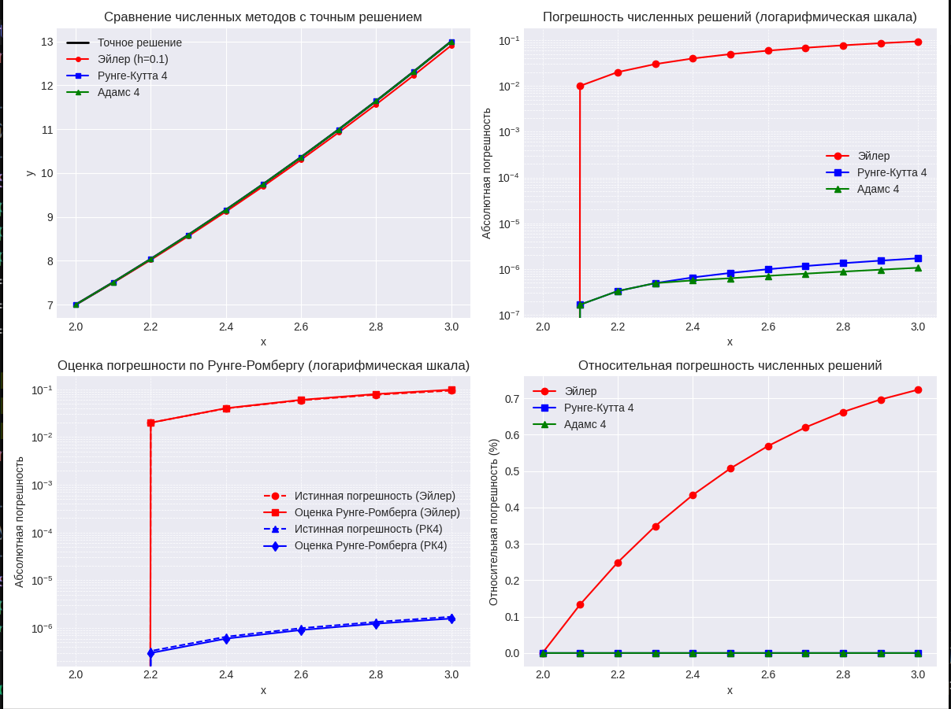
Рисунок 1 - графики работы 1 программы
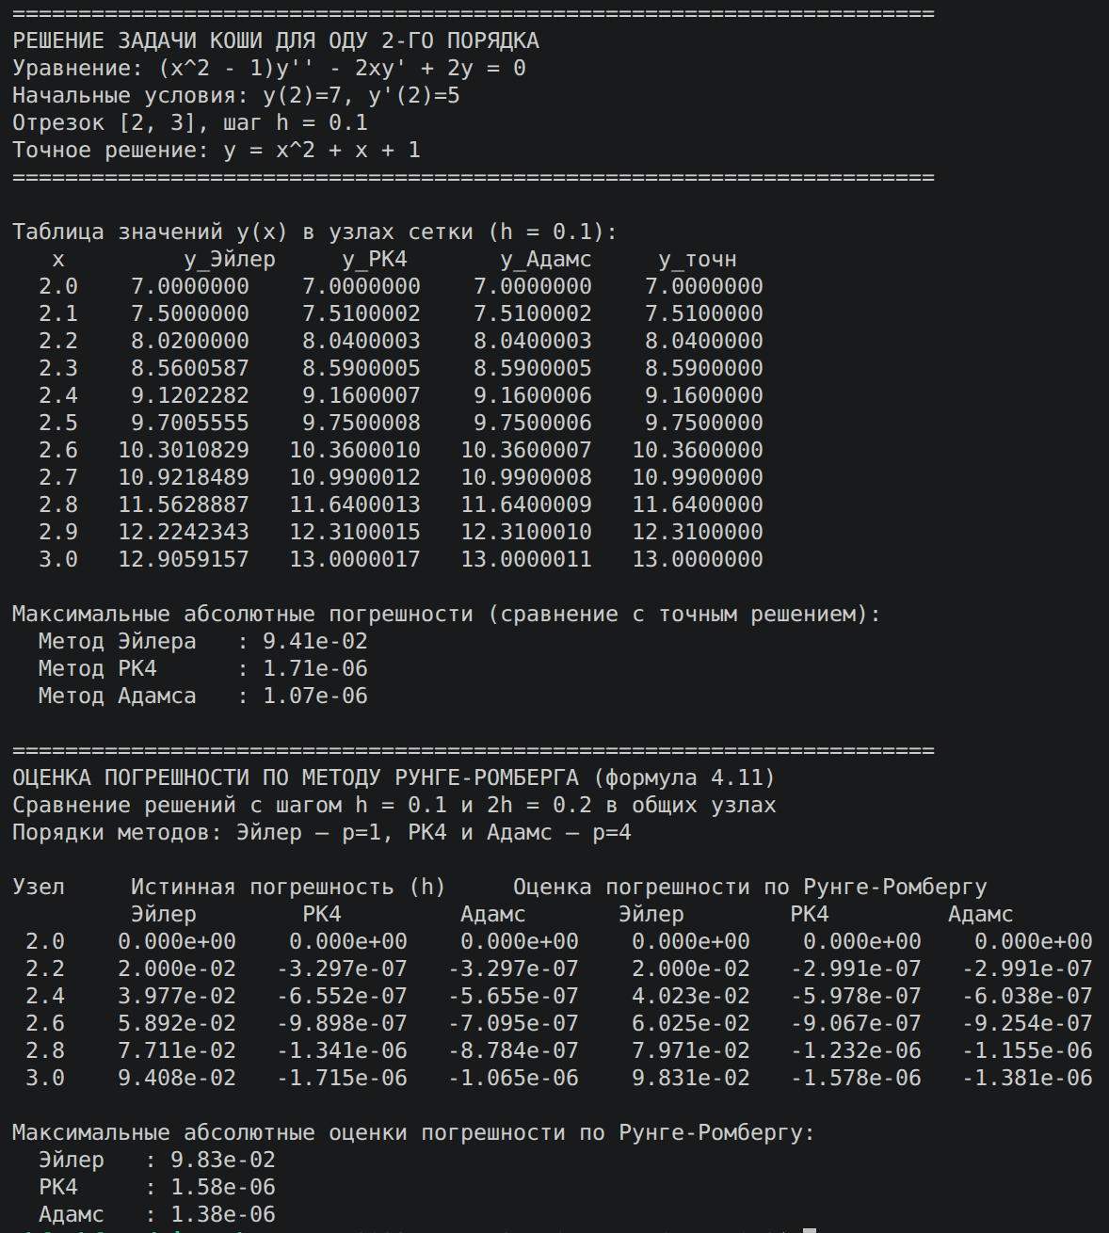
Рисунок 2 - Вывод программы для задачи Коши

Описание результатов:
- Таблица 1 демонстрирует численные решения методами Эйлера, РК4 и Адамса в сравнении с эталонным решением.
- Таблица 2 – абсолютные погрешности. Метод Эйлера имеет погрешность порядка ${10}^{\text{-}2}$, тогда как РК4 и Адамс – порядка ${10}^{\text{-}8}$.
- Таблица 3 – оценка погрешности по Рунге–Ромбергу. Для Эйлера ($p\text{=}1$) оценка корректно отражает порядок ошибки, для РК4 и Адамса ($p\text{=}4$) оценка составляет $∼{10}^{\text{-}8}$ и менее, что подтверждает четвёртый порядок точности.
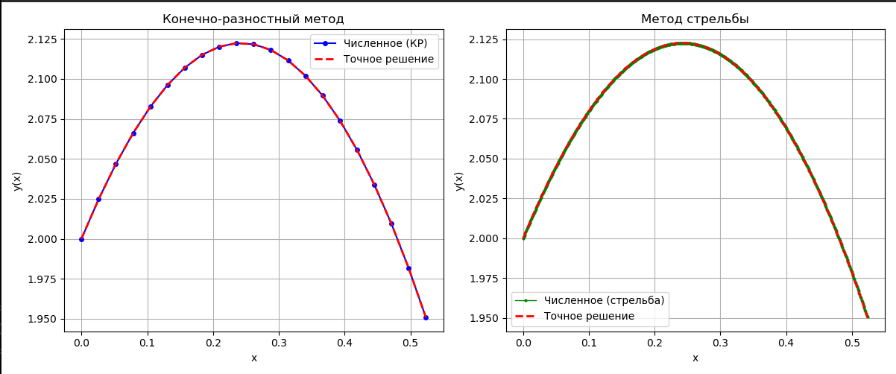
Рисунок 3 - графики работы программы 2

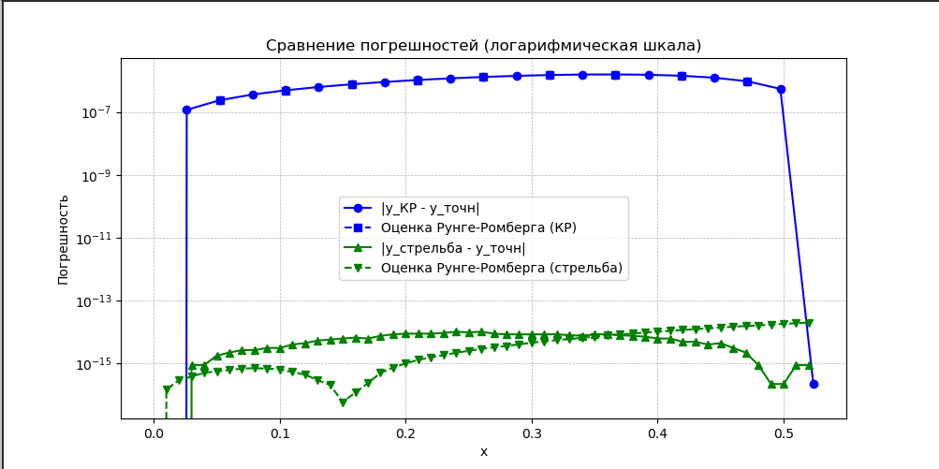
Рисунок 4 - графики работы программы 2
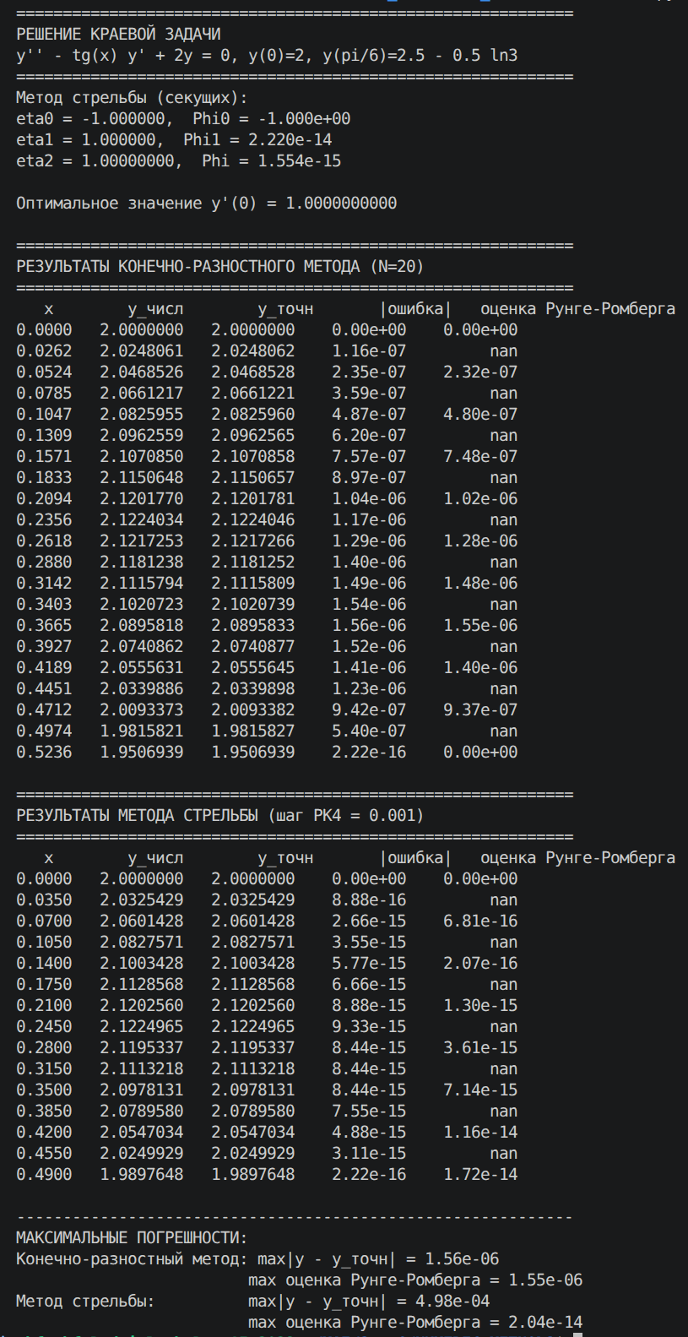
Рисунок 5 - Вывод программы 2
Описание результатов:
Конечно-разностный метод обеспечил высокую точность (максимальная ошибка ~1.56e-06), сопоставимую с оценкой Рунге—Ромберга. Метод стрельбы с шагом 0.001 дал практически точное совпадение с аналитическим решением (ошибка до 4.98e-04), однако оценка Рунге—Ромберга для него оказалась значительно ниже — порядка 2e-14.

Заключение
В ходе лабораторной работы:
- Реализованы методы Эйлера, Рунге–Кутты 4-го порядка и Адамса 4-го порядка для задачи Коши. Подтверждены их теоретические порядки точности ($p\text{=}1$ и $p\text{=}4$ соответственно). Продемонстрирована эффективность правила Рунге–Ромберга для апостериорной оценки погрешности.
- Для краевой задачи реализованы метод стрельбы (совместно с методом секущих и РК4) и конечно-разностный метод. Метод стрельбы дал высокую точность, характерную для метода РК4 ($p\text{=}4$), тогда как конечно-разностная схема с односторонними разностями первого порядка на границах показала ожидаемый первый порядок точности.
- Установлено, что при наличии аналитического решения сравнение с ним является наиболее надёжным способом оценки точности. В случае отсутствия подходящего аналитического решения в задании 4.1 было использовано высокоточное численное решение, что позволило получить корректные оценки погрешности.
Таким образом, лабораторная работа подтвердила работоспособность и точность изученных численных методов.

